СРСП

Решение задач на типы данных,
целочисленное деление, остаток от деления
и стандартные математические функции C++
Практика: выбор типа → / и % → работа с цифрами → <cmath> → индивидуальная задача
Уровень: линейные программы. В этой работе не используются if, циклы и массивы.

ФИО | Евсеенко София
Группа | 20РПО
Вариант

Цель работы
Научиться правильно выбирать типы данных, понимать особенности деления целых чисел, применять операторы / и %, а также использовать базовые математические функции C++.

После выполнения студент умеет
- выбирать int или double в зависимости от задачи;
- объяснять разницу между целочисленным и вещественным делением;
- использовать % для получения остатка и отдельных цифр числа;
- применять sqrt(), pow(), floor(), ceil() и abs();
- проверять результат программы на тестовых значениях.

Задание 1. Выберите подходящий тип данных
Для каждого значения укажите наиболее подходящий тип C++ и запишите пример объявления переменной.
Данные | Тип | Пример объявления
Возраст студента | int | Int age = 18
Цена товара 1499.50 | double | Double price = 1499,50
Буква оценки 'A' | char | Char grade = ‘A’
Средний балл 4.75 | double | Double awerage = 4.75
Количество студентов | int | Int students = 25
Имя студента | string | String name = “Sofia”
Готова ли программа к запуску? | bool | Bool raedy = true

Задание 2. Предскажите результат
Сначала запишите ответ без запуска программы. Затем проверьте себя в Visual Studio.
7 / 2
int a = 7;
int b = 2;
cout << a / b;

Результат: ______3____
7.0 / 2
cout << 7.0 / 2;

Результат: __3,5________
15 / 4
cout << 15 / 4;

Результат: ______3____
15 % 4
cout << 15 % 4;

Результат: ____3______
Объясните одним предложением, почему 7 / 2 и 7.0 / 2 дают разные результаты:
потому что при int выполняется целочисленное деление и дробная часть отбрасывается, в double выполняется вещественное деление

Задание 3. Целочисленное деление и остаток
По блок-схеме напишите программу: пользователь вводит количество минут, программа выводит количество полных часов и оставшихся минут.

Проверьте на значениях: 135 минут и 59 минут.
Результат для 135:
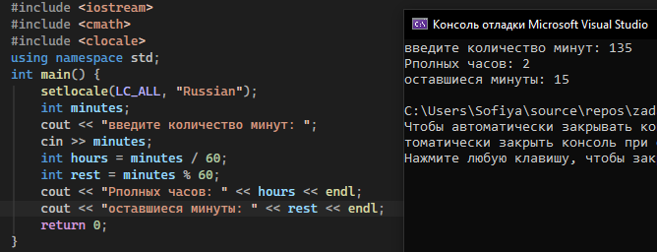
Результат для 59:
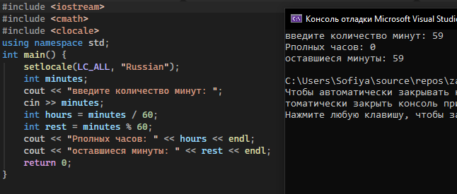

Задание 4. Разложение трёхзначного числа на цифры
По блок-схеме напишите программу, которая вводит трёхзначное число и выводит его сотни, десятки и единицы.

Подсказка: / отбрасывает дробную часть при работе с int, а % возвращает остаток от деления.

Тест: n = 347. Ожидаемые цифры: 3, 4, 7.
Код программы:
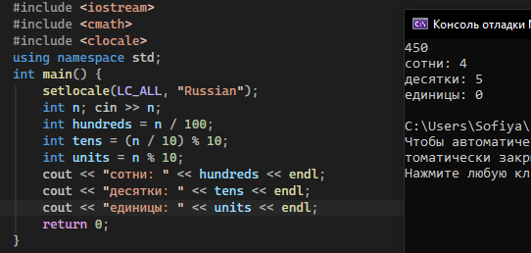

Задание 5. Стандартные математические функции
Подключите математическую библиотеку:
#include <cmath>

Функция | Назначение | Пример
sqrt(x) | квадратный корень | sqrt(25) → 5
pow(x, y) | возведение в степень | pow(3, 2) → 9
floor(x) | округление вниз | floor(5.7) → 5
ceil(x) | округление вверх | ceil(5.2) → 6
abs(x) | модуль числа | abs(-8) → 8
Выполните и запишите результат:
sqrt(81) = __________9________
pow(2, 5) = _________32_________
floor(8.9) = ________8__________
ceil(8.1) = _________9_________
abs(-17) = ________17__________

Задание 6. Программа по математической формуле
Ввести длины двух катетов a и b. Найти гипотенузу:
c = √(a² + b²)
Используйте sqrt() и pow(). Проверьте программу для a = 3, b = 4.
Полученный результат:
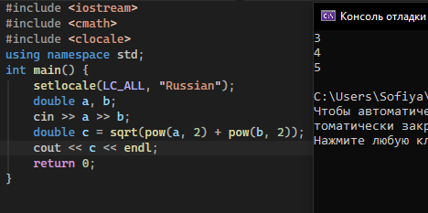

Задание 7. Почему программа выводит 2 вместо 2.5?
#include <iostream>
using namespace std;
int main()
{
int a = 5;
int b = 2;
double x = a / b;
cout << x;
return 0;
}

1. Объясните причину: Сначала выполняется целочисленное деление 5 / 2, результат которого равен 2. Только после этого значение 2 записывается в переменную double.
2. Исправьте программу первым способом: ______________double x = (double)a / b;____________
3. Исправьте программу вторым способом: ___________double x = a / 2.0;________
Важно: тип переменной-результата double сам по себе не делает деление вещественным. Важно, какие типы участвуют в выражении.

Задание 8. Индивидуальная задача
Выполните только свой вариант. Перед кодом кратко запишите входные данные, типы переменных и формулу.
Шаблон анализа:
1B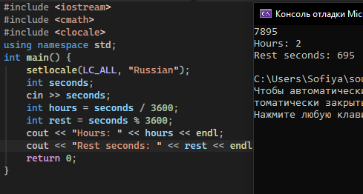 | Ввести количество секунд. Определить полные часы и остаток секунд после полных часов.
2B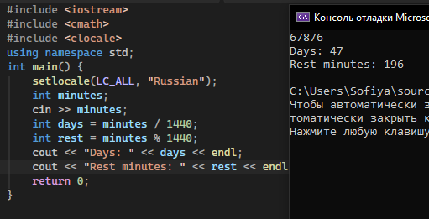 | Ввести количество минут. Определить полные дни по 1440 минут и остаток минут.
3B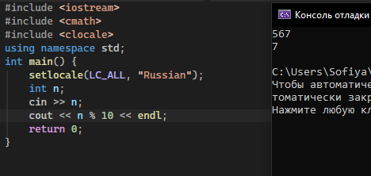 | Ввести четырёхзначное число. Вывести последнюю цифру.
4B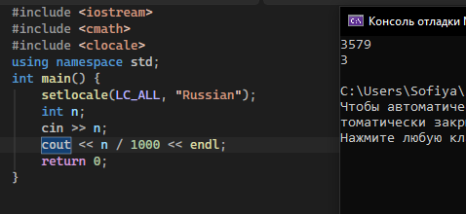 | Ввести четырёхзначное число. Вывести первую цифру.
5B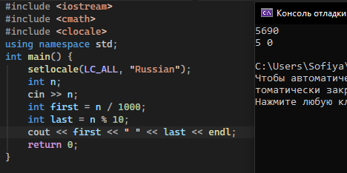 | Ввести четырёхзначное число. Вывести первую и последнюю цифры.
6B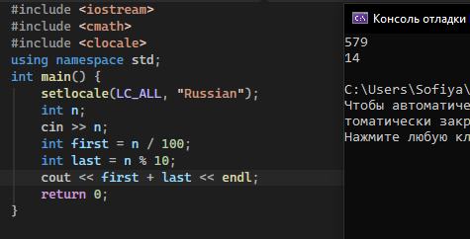 | Ввести трёхзначное число. Найти сумму первой и последней цифр.
7B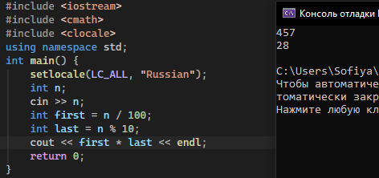 | Ввести трёхзначное число. Найти произведение первой и последней цифр.
8B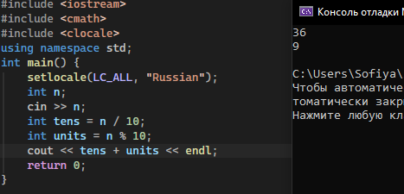 | Ввести двузначное число. Найти сумму десятков и единиц.
9B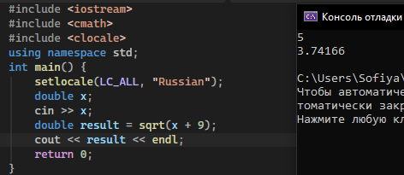 | Ввести x. Найти sqrt(x + 9).
10B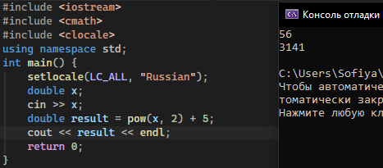 | Ввести x. Найти pow(x, 2) + 5.
11B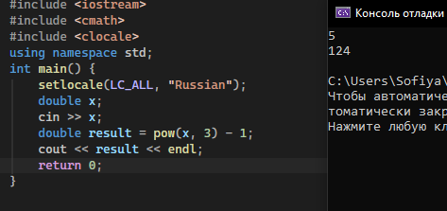 | Ввести x. Найти pow(x, 3) - 1.
12B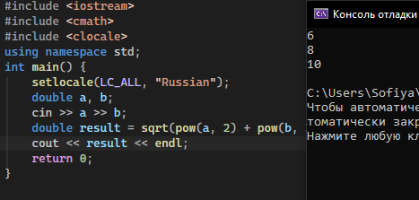 | Ввести a и b. Найти sqrt(pow(a,2) + pow(b,2)).
13B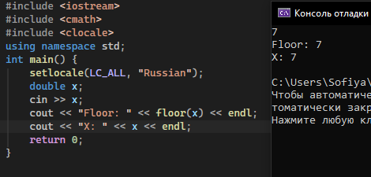 | Ввести x. Вывести floor(x) и исходное x.
14B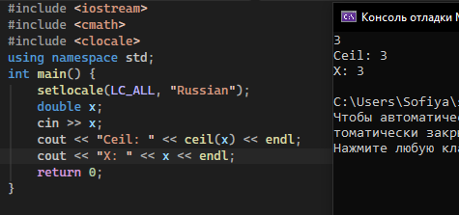 | Ввести x. Вывести ceil(x) и исходное x.
15B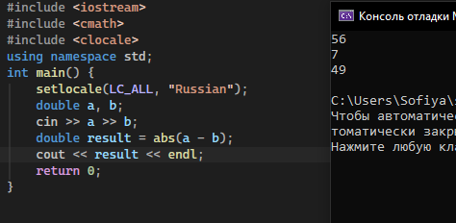 | Ввести a и b. Найти abs(a - b).
16B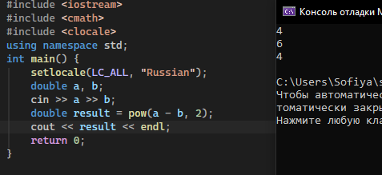 | Ввести a и b. Найти pow(a - b, 2).
17B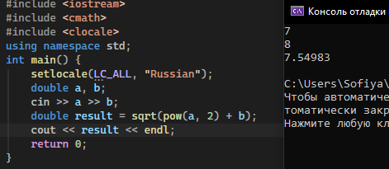 | Ввести a и b. Найти sqrt(pow(a,2) + b).
18B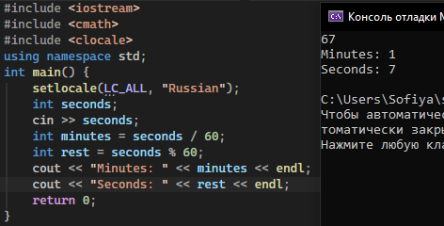 | Ввести секунды. Вывести только полные минуты и остаток секунд.
19B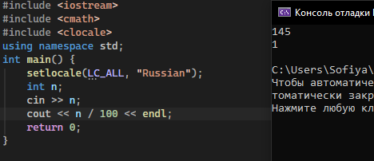 | Ввести n. Получить количество полных сотен n / 100.
20B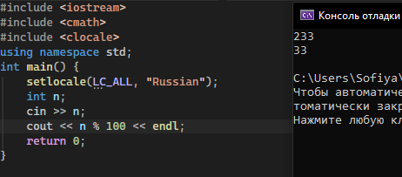 | Ввести n. Получить две последние цифры n % 100.
21B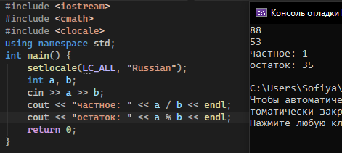 | Ввести a и b типа int. Вывести частное и остаток, каждый с подписью.
22B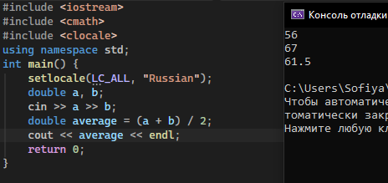 | Ввести a и b типа double. Вывести их среднее арифметическое.
23B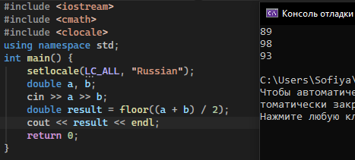 | Ввести a и b. Вывести floor((a + b) / 2).
24B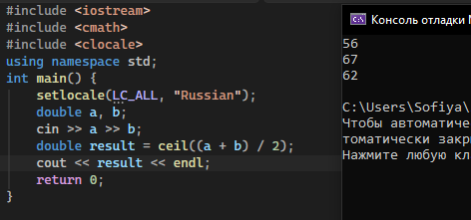 | Ввести a и b. Вывести ceil((a + b) / 2).

Распределение: группа 1 — варианты 1A–24A; группа 2 — варианты 1B–24B.

Что сдаёт студент
- ответы заданий 1–2;
- программу по блок-схеме из задания 3;
- программу для разложения числа из задания 4;
- результаты по математическим функциям;
- программу по формуле из задания 6;
- объяснение и исправления задания 7;
- индивидуальную программу своего варианта;
- минимум 2 теста и скриншот запуска в Visual Studio.

Короткая защита
- Почему в вашей задаче выбран int или double?
- Чем отличаются / и %?
- Что произойдёт при 7 / 2 и при 7.0 / 2?
- Какую математическую функцию вы использовали и для чего?
- Какими тестовыми значениями вы проверили программу?

Критерии оценивания
Критерий | Что проверяется | Баллы
Типы данных | Корректный выбор и объявление типов | 10
Прогноз результата | Понимание int/int и вещественного деления | 15
Операторы / и % | Правильное получение частного и остатка | 15
Работа с цифрами | Корректное разложение числа | 15
Математические функции | Правильное применение <cmath> | 15
Программа по формуле | Корректная реализация выражения | 10
Исправление программы | Понимание причины ошибки результата | 5
Индивидуальная задача | Работающий код и тесты | 10
Защита | Понимание собственной программы | 5
ИТОГО |  | 100
Главное: студент должен уметь объяснить не только что написал, но и почему выбран именно этот тип данных, оператор или функция.

